**20240304| 小三班**



Daily life

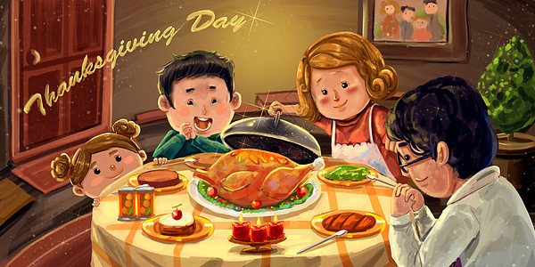

**「来园情况」**

1.今日星期一，共有21人来园，我们班所有小朋友终于都来齐了！

****2.现在孩子来园基本上都能主动插卡，自己把水杯放下来并绕好水杯带，真的是越来越能干了呢！

3.孩子们来园做好准备工作后，能主动选择自己喜欢的区域进行游戏计划，棒棒的！

**「日常生活观察」**

**今日食谱：**

早点：牛奶、小甜甜面包。

午餐：花生饭、土豆牛肉糕、毛白菜炒香菇、豆腐汤

下午点心：红枣麦片粥

水果：苹果、猕猴桃

|  |  |  |  |  |  |  |  |  |
| --- | --- | --- | --- | --- | --- | --- | --- | --- |
| **序号** | **姓名** | **入园情绪** | **早点** | **午餐** | | | **午睡** | **午点** |
| **饭** | **菜** | **汤** |
| 1 | 杨奕 | √ | √ | ⭕ | ⭕ | ⭕ | √ | √ |
| 2 | 邹枔安 | √ | √ | √ | √ | √ | √ | √ |
| 3 | 谈嘉洛 | √ | √ | ⭕ | ⭕ | ⭕ | √ | ⭕ |
| 4 | 穆紫琪 | √ | √ | √ | √ | √ | √ | √ |
| 5 | 孔奕昕 | √ | √ | √ | √ | √ | √ | √ |
| 6 | 郭宸希 | √ | √ | √ | ⭕ | √ | √ | √ |
| 7 | 奚子甯 | √ | √ | ⭕ | √ | √ | √ | √ |
| 8 | 吴优 | √ | √ | √ | ⭕ | √ | ⭕ | √ |
| 9 | 郑袁一 | √ | √ | ⭕ | ⭕ | √ | √ | √ |
| 10 | 刘宸硕 | √ | √ | ⭕ | ⭕ | ⭕ | √ | ⭕ |
| 11 | 黄赫然 | √ | √ | √ | ⭕ | √ | √ | √ |
| 12 | 高嘉豪 | √ | √ | √ | √ | √ | √ | √ |
| 13 | 袁宇恩 | √ | √ | √ | √ | √ | √ | √ |
| 14 | 李锦熙 | √ | √ | √ | ⭕ | √ | √ | √ |
| 15 | 范景铭 | √ | √ | √ | √ | √ | √ | √ |
| 16 | 王元熙 | √ | √ | √ | √ | √ | √ | √ |
| 17 | 张慕礼 | √ | √ | √ | √ | √ | √ | √ |
| 18 | 滕梓皓 | √ | √ | √ | √ | √ | √ | √ |
| 19 | 晁嘉佐 | √ | √ | √ | ⭕ | √ | √ | √ |
| 20 | 邵芃宇 | √ | √ | √ | √ | √ | √ | √ |
| 21 | 李显一 | √ | √ | ⭕ | ⭕ | ⭕ | ⭕ | √ |

**备注：“**√”表示很好；“⭕”慢、晚，有待提高；“**S”剩一点**

**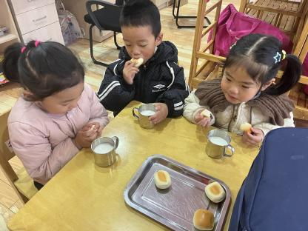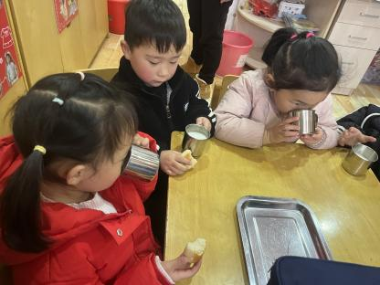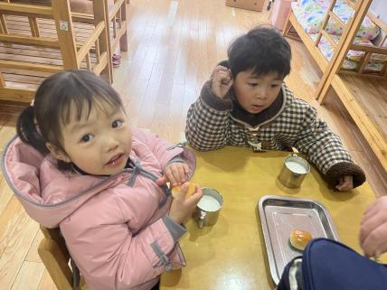**

**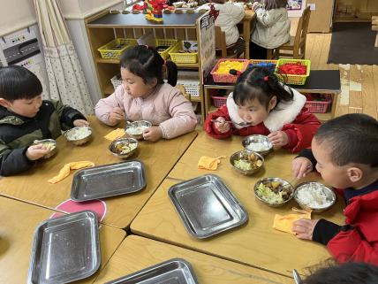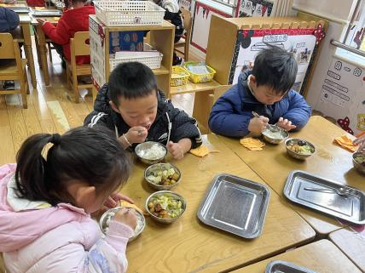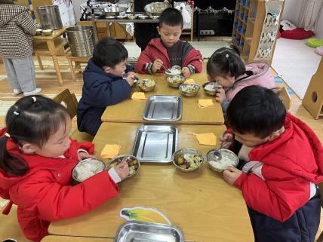**

**「集体活动**—**儿歌：我妈妈」**

《妈妈》是一首朗朗上口的儿歌，儿歌内容简单易懂，句式整齐、具有情节性。儿歌共分为三段，用形象生动的语言描述了松鼠妈妈、鸡妈妈对孩子的关心、爱护之情，并由此延伸到妈妈对宝宝的爱，让幼儿从儿歌中感受、体会妈妈对自己的爱，学会感恩，学会爱。

小班孩子特别喜欢朗朗上口的儿歌，借助生动形象的图片，能很快理解儿歌内容，在一定的情境中，他们愿意朗诵儿歌，一些孩子能很快掌握儿歌内容。孩子们对父母的依赖性很强，特别是对妈妈，有着很深厚的感情，但是有的幼儿不能体会到妈妈对孩子无私的爱。

**儿歌：妈妈**

下雨了，别让小松鼠淋着，松鼠妈妈用她的大尾巴，给小松鼠撑着伞。

老鹰来了，别让小鸡给老鹰抓走，母鸡妈妈用她的翅膀，把小鸡紧紧地护住。

天黑了，别让宝宝害怕，妈妈用好听的声音，给宝宝哼着摇篮曲。

**「户外活动」**

今天我们在前操场的竹梯轮胎区进行了户外活动，有的小朋友搬轮胎，有的小朋友拿两两合作拿竹梯，还有的小朋友拿一些其它材料放在地上，并协助老师对这些材料进行组合，之后爬的爬，跳得跳，还有的翻跟头等，大家玩的可开心啦！

|  |  |  |
| --- | --- | --- |
| C:/Users/lulu/OneDrive/桌面/3.4/IMG_1704.JPGIMG_1704  C:/Users/lulu/OneDrive/桌面/3.4/IMG_1711(1).JPGIMG_1711(1) | C:/Users/lulu/OneDrive/桌面/3.4/IMG_1706.JPGIMG_1706  C:/Users/lulu/OneDrive/桌面/3.4/IMG_1710(1).JPGIMG_1710(1) | C:/Users/lulu/OneDrive/桌面/3.4/IMG_1707.JPGIMG_1707  C:/Users/lulu/OneDrive/桌面/3.4/IMG_1724(1).JPGIMG_1724(1) |

**「区域游戏」**

|  |  |  |
| --- | --- | --- |
| C:/Users/lulu/OneDrive/桌面/3.4/IMG_1735(1).JPGIMG_1735(1)  C:/Users/lulu/OneDrive/桌面/3.4/IMG_1738.JPGIMG_1738 | C:/Users/lulu/OneDrive/桌面/3.4/IMG_1736.JPGIMG_1736  C:/Users/lulu/OneDrive/桌面/3.4/IMG_1741.JPGIMG_1741 | C:/Users/lulu/OneDrive/桌面/3.4/IMG_1737.JPGIMG_1737  C:/Users/lulu/OneDrive/桌面/3.4/IMG_1742.JPGIMG_1742 |

**「请你关注」**

|  |
| --- |
| ★ 各位家长下午好！雨天路滑，请接幼儿时注意安全哦！另外我们今天发了一张关于征订杂志的信息，需要订的家长请填写相关信息于明天带过来哦！ |